MEKSYK - 200 LAT NIEPODLEGLOSCI

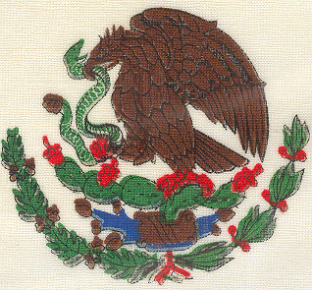

16 wrzesnia, tego 2010 roku, Meksyk obchodzil niezwykle hucznie 200-lecie swijej niepodleglosci i stulecie Rewolucji!
Do tych rocznic przygotowania trwaly od pierwszych dni nowego roku. Szczytem tego bylo zamkniecie czolowych arterii i ulic miasta na przeciag dwóch dni przed, oraz jeden dzieñ po uroczystosciach jubleuszowych.
Wyobrazmy sobie, ze w Warszawie od Placu Pilsudskiego na pólnoc do Zoliborza, a na poludnie do Rakowieckiej, zostaly zamkniete wszystkie przecznice przecinajace ulice od Placu Wilsona, po przez Plac Pilsudskiego, Marszalkowska i Pulawska, do Rakowieckiej. Aby przejechac z jednej czesi miasta na druga, to trzeba bylo jechac i okrazac wiele kilometrów na okolo tego zamknietego pasa.
Wlasnie na tym pasie stawialo sie specjalne sceny dla róznych zespolów churalnych, orkiestr, baletów i t.p. zespolów, plus trybuny dla starszych lidzi, aby mogli wytrzymac podziwiajac degilade wojskowa, która trwala przeszlo dwie godziny.
Dwiescie lat temu, ksiadz Miguel Hidalgo y Costilla, o godz. 23.00, przy dzwieku dzonu, wyszedl na zewnatrz kosciola w malym miescie Dolores de Hidalgo, z okrzykiem „VIVA MEXICO”,- „NIECH ZYJE MEKSYK”, ze sztandarem zwizerunkiem M.B. Guadaluóañskiej!
Na pamiatke tego zrywu, poczatkujacym historje niepodleglosci Meksyku, jak i swieta Narodowego, Prezydent Meksyku, wychodzi o godz. 23.00, kazdego 15 wrzesia, na balkon Palacu Narodowego, na Zocalo, placu, wiekszym od Pl. Pilsudskiego w Warszawie, na którym znajduje sie równiez Katedra, Magistrat i inne budowle historyczne.
Przed wyjsciem na balkon ze sztandarem Meksyku, jest odegrany Hymn Meksykañski, poczem Prezydent, prezentujac Sztandar, wymieniajac bhaterów narodowych, zakañcza trzykrotnym okrzykiem, „VIVA MEXICO”, oddajac sztandar eskorcie Podchorazych, poczem nastepuje fiesta ogni sztucznych.
W tym roku, ta fiesta, ogni sztucznych, przewyzszyla wszelkie oczekiwania. Nie tylko na przestrzeni, oraz miare Meksyku, lecz i wszelkicj miedzynarodowych oficjalnych aktów, przyjec róznych dygnitarzy, glów pañstw, czy dostojników róznych rzadów, jak i obchodów narodowych, czy miejscowych. Cala godzine nad niebem i ziemia Stolicy, zostaly swietlnie, ogniami sztucznymi, pokazne rózne epizody z historii tego kraju. Ta fiesta zakoñczyla sie sporo po pierwszej nad ranem, juz 16 wrzesnia, dnia swieta narodowego.
W miedzyczasie, na calej osi przygotowanej trasy artystycznych i kulturalnych, jak i popularnych przedstawieñ, byly widziane przez przeszlo 3 miljony lidzi, któtzy przybyli na ta trase defolad wiele godzun naprzód. Pomimo pory deszczowej, niebo ulitowalo sie i dnie swiata narodowego mialy naprawde cudowna pogode.
Jak zawsze, nastepnego dnia, 16 wrzesnia, miala miejsce tradycyjna defilada wojskowa, w której tez biora udzial rózne inne instytucje, dajac koloryt u charakter malowniczego Meksyku i jego ibiorów, jak i zwyczaii.
W tym roku, dodatkowa atrakcja byly delegacje wojskowe z róznych stron swiata, które zwiely udzial w tej degiladzoe. Natiralnie z Kanady, Sy. Zjednoczonych i Kanady. Niespodzianka byly z Urugwaju, Argentyny i Chile, bardzie odlegle niz Polska. Urugwaj z podobna liczba mieszkañców co Litwa, zrobila wysilek i przysylal swój kontygent. Nie brakowalo z Cin, Rosji, Francji i innych wielu innych pañstw.
Niestety z Polski nikt w tej defiladzie nie bral udzialu.
Woelki szef MSZ, woli wyszukiwac kandydatów do „czarnej listy”, wysylac nasza mlodzie jako wojsko do Afganistanu, zamiast pkazac dobre imie i wizerunek Polski, w akcie, ogladamym przez wiele miljonów lidzi w róznych zakatkach swiata i transmitowanym przez serki kanalów TV. Wyobrazmy sobie jak pieknie przedstaiwalby sie kontygent Wojska Polskiego w historycznych mundurach, lub szwadron Husarii! Z koñmi nie byloby kloóty, bo kawaleria meksykañska z pzyjemnoscia by je wypozyczyla.
Niestety Tadek, nie kest od tego aby stawiac Polske w dobrym swietle. W tymm aby ulzyc ambasadzie prace, to caly pobyt, jak i wy´pzyczenie koni, Delegatura Kombatancka, zalatwilaby, bez obciazenia abmasade, „niepotrzebnymi wydatkami”. Urugwaj mógl przyslac swój kontygent, lecz „potezna” Polska wojujaca w Afganistanie, „nie mogla” przyslac swoja wojskowa reprezentacje na onchody i defilade, jubileusziwej daty, 200-sernej rocznicy Niepodleglosci Meksyku. Byc moze, ze nie chcialo „´plskie” MSZ, pokazac Polakom meksykañska wolnosc slowa, patryjotyczczne postawy spoleczeñstwa meksykañskiego, nie ukracane przez wladze, lub nie istniejaca „hiszpañsko-jezyczna” prase i srodki medjalne!
Innym momentem w defiladzie, który mial zwiazek z Polska, nyl idzial lotnictwa meksykañskiego w Defiladzie. Zapoczatkowano pokaz lotniczy, dwuplatowcami z lat dwudziestych i trzydziestych. Pózniej przelatywaly inne modele, az w pewnym momencie nadlecialy „Pilatusy”. Wlasnie te maszyny zastapily POLSKICH „ORLIKÓW”, ´rpdukowanych przez PZL WARSZAWA OKECIE. Meksyk byl gotów zakupic STO tych maszyn, razem z Polska stworzyc montownie, tez dla innych typów samolotów jak n.p. „Wilgi”, „Dromadera”, smiglowca „Sijól”, otaz szereg onnych.
Meksyk prosil o spelmienie jedengo z dwóch warunków: 1., przyslanie jednego „Orlika” do Meksyku na zapoznanie sie z nim, lub, 2-. zaproszenie do Polski delegacji zlozomek z pieciu osób, na zapoznanie sie z tym typem samoloty, który z katalogów bardzo odpowiadal meksyañskim wymaganiom. Byl tañszy od „Pilatusa”, pomimo wszystkich dodatnich wlasciwosci. Polski PZL, NIE ZGODZIL sie na te warunki. Meksyk wobwc negatywnej postury Polski, zakupil „Pilatusy”, a PZL Warszawa Okecie, zostal „sprzedany” Hispanii.
Tak wiec, obchidy jubileuszowe 200-lecia Niepodlehlosci Meksyku, przypomnialy mi, niestety jedne z wielu NIEWYKORZYSTANYCH mozliwosc wspólpracy z Meksykiem, które przynioslyby obu krajom, prawdziwe i wielkie korzysci!...

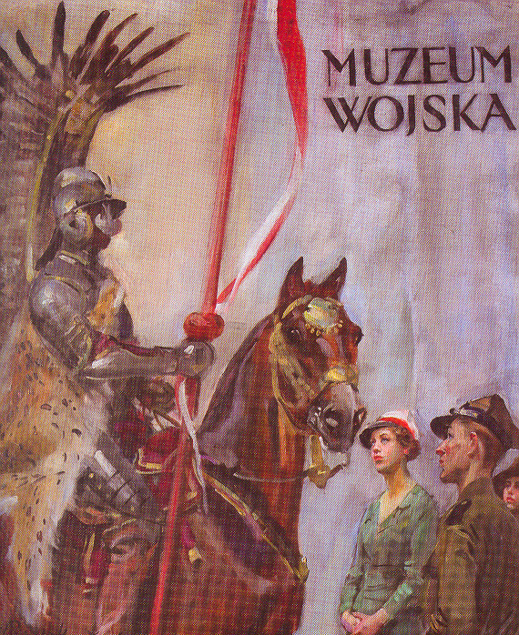

Zaprzepaszczone okazje, przedstawienia Polski historycznej i dobrego imienia. MSZ o to nie dba, a tylko o „czarne listy” i t.p. glupstwa...

KUPUJ i OGLASZAJ SIE TYLKO w NIEZALEZNEJ i KATOLICKA PRASE. NABYWAJ POLSKIE PRODUKTY1

